**PENGARUH PENDEKATAN *REALISTIC MATHEMATICS EDUCATIONS (RME)* BERBANTUAN MEDIA GELAS BERHITUNG TERHADAP**

**HASIL BELAJAR SISWA KELAS IV SD NEGERI 01**

**ULAK KARANG SELATAN**

**SKRIPSI**

*Ditulis untuk Memenuhi Sebahagian Persyaratan*

*Guna Memperoleh Gelar Sarjana Pendidikan*

**Oleh:**

**SARI FATUL HUSNA**

**NPM. 2110013411147**



**PROGRAM STUDI PENDIDIKAN GURU SEKOLAH DASAR**

**FAKULTAS KEGURUAN DAN ILMU PENDIDIKAN**

**UNIVERSITAS BUNG HATTA**

**PADANG**

**2025**

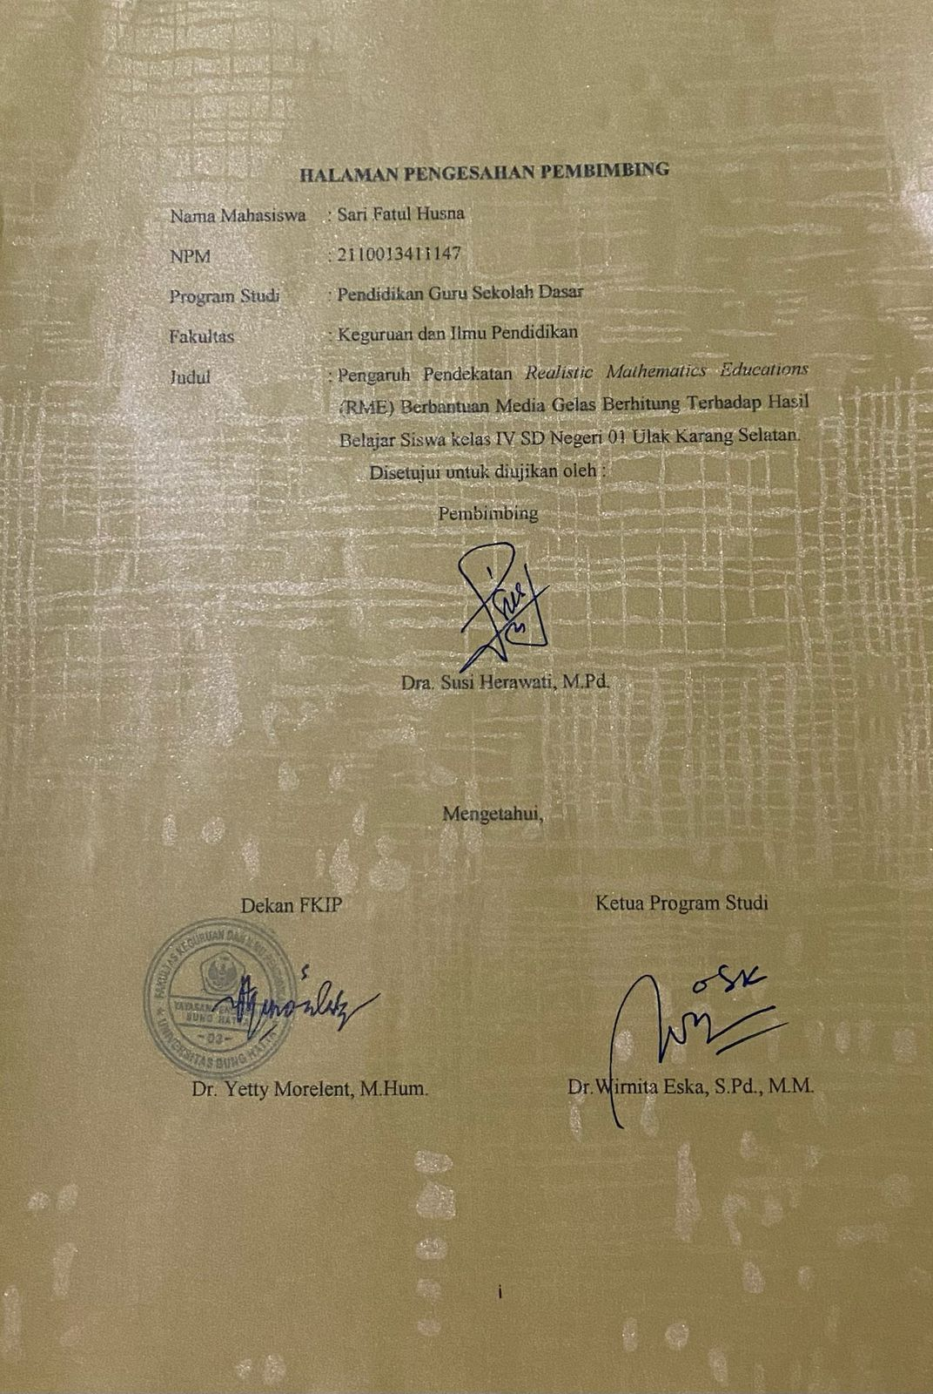

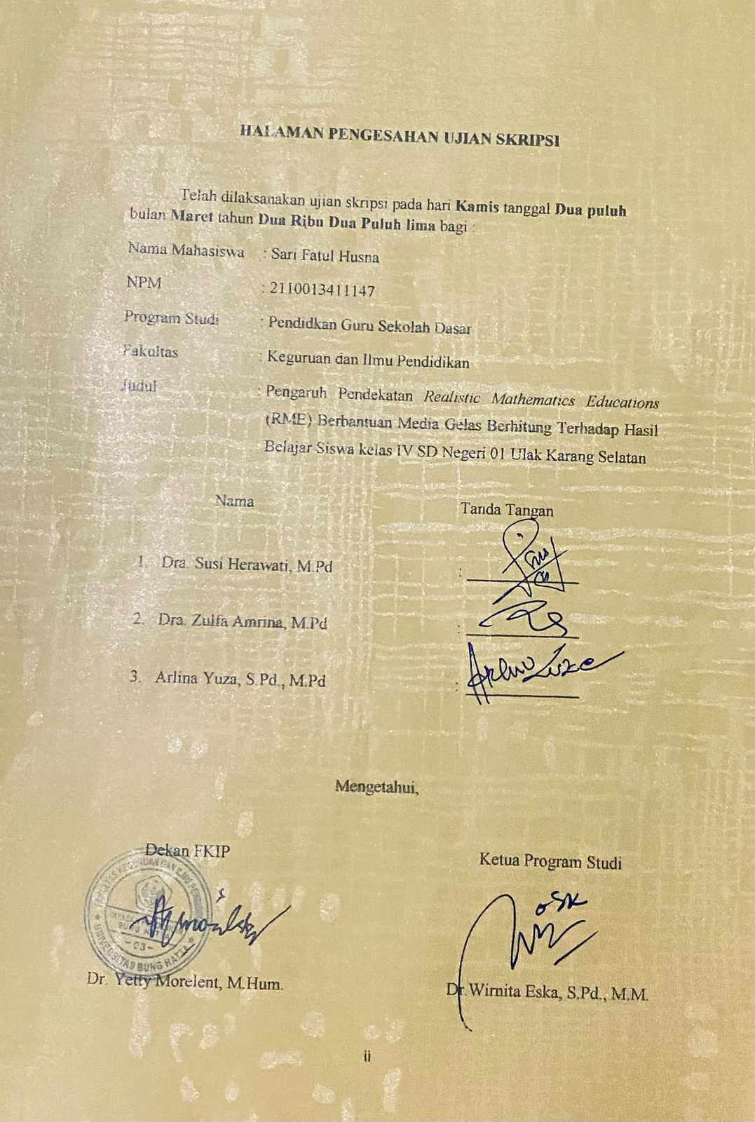

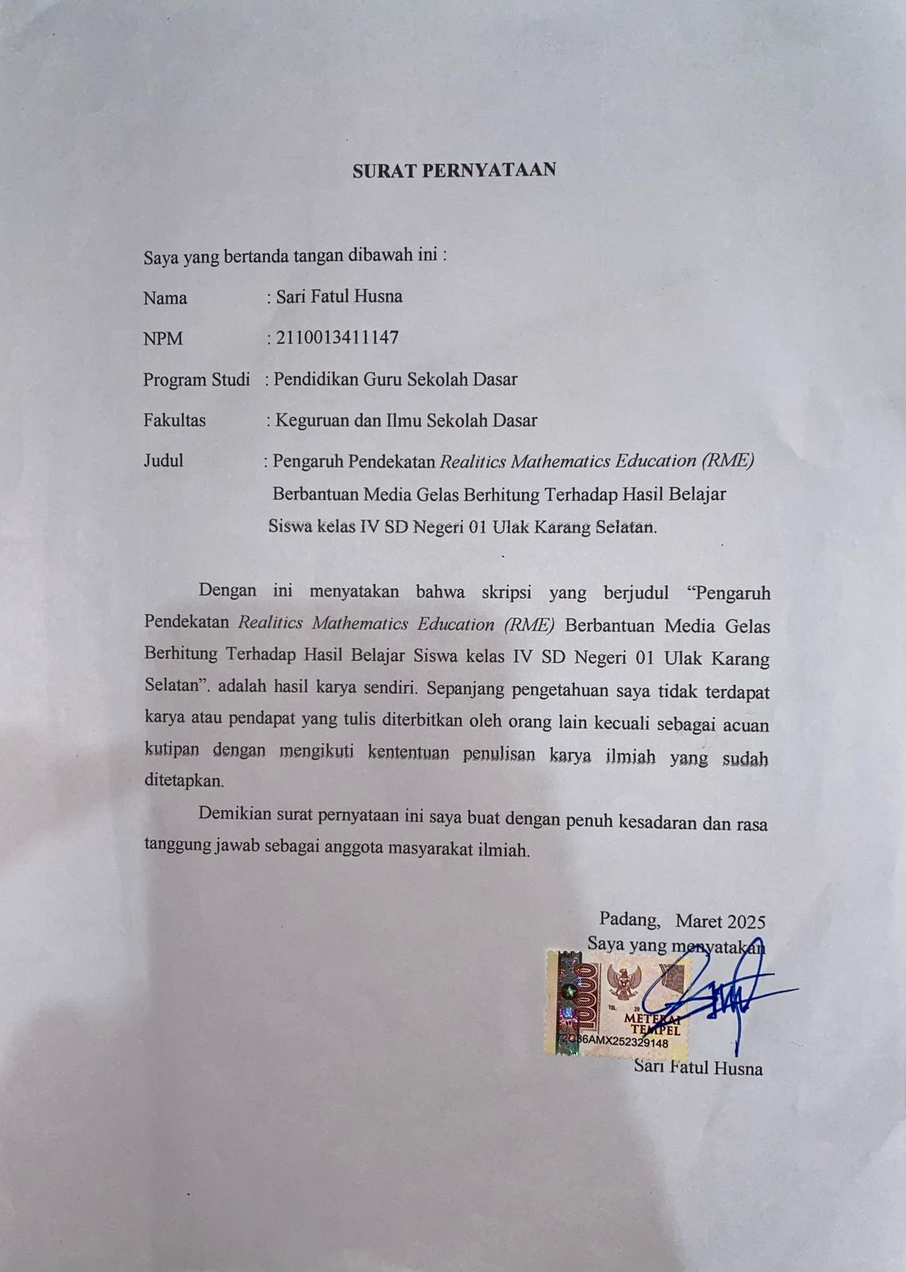

**Pengaruh Pendekatan *Realistic Mathematics Educations (RME)* Berbantuan Media Gelas Berhitung Terhadap Hasil Belajar Siswa Kelas IV SD Negeri 01 Ulak Karang Selatan**

**Sari Fatul Husna1,Susi Herawati2**

**1Program Studi Pendidikan Guru Sekolah Dasar**

**2Program Studi Pendidikan Matematika Fakultas**

**Keguruan dan Ilmu Pendidikan Universitas Bung Hatta**

E-mail : [ssari8565@gmail.com](mailto:ssari8565@gmail.com)

# ABSTRAK

Penelitian ini dilatarbelakangi oleh rendahnya hasil belajar Matematika siswa kelas IV SD Negeri 01 Ulak Karang Selatan. Penelitian ini bertujuan untuk mengetahui pengaruh pendekatan *RME* berbantuan media gelas berhitung pada pembelajaran matematika kelas IV SD Negeri 01 Ulak Karang Selatan. Jenis penelitian ini adalah penelitian eksperimen dengan desain *“posttest-only control desaign”*. Populasi penelitian ini seluruh kelas IV SD Negeri 01 Ulak Karang Selatan yang berjumlah 90 orang siswa dimana terdapat 27 orang siswa di kelas IVA, 19 orang siswa dikelas IVB, 22 orang siswa dikelas IVC dan 22 orang siswa dikelas IVD. Pengambilan sampel pada penelitian ini menggunakan teknik *Random Sampling* yaitu pengambilan sampel secara acak dan anggota populasi mempunyai kesempatan yang sama untuk diambil menjadi sampel. Sampel pada penelitian ini yaitu kelas IVC sebagai kelas eksperimen dan kelas IVD sebagai kelas kontrol. Teknik pengumpulan data dalam penelitian ini yaitu tes. Dari hasil tes ini dilakukan pengujian Hipotesis dengan menggunakan uji-t berbantuan SPSS dengan hasil signifikansi **0,035.** Karena nilai signifikasi **0,035 < 0,05**, maka dapat disimpulkan H0 ditolak dan H1 diterima atau terdapat pengaruh pendekatan *Realistic Mathematics Educations (*RME*)* berbantuan media gelas berhitung terhadap hasil belajar Matematika siswa kelas IV SD Negeri 01 Ulak Karang Selatan Tahun Ajaran 2025/2026. Saran dalam penelitian ini untuk peneliti selanjutnya, gunakanlah pemelihan penggunaan media pembelajaran yang beragam dan menarik yang sesuai dengan permasalahan siswa dalam kehidupan sehai-hari sehingga Pendekatan RME ini berdampak baik bagi siswa.

**Kata Kunci** : *RME*, Media Gelas Berhitung, Hasil Belajar, Matematika.

# KATA PENGANTAR

Alhamdulillahrabbil’alamin, segala puji dan syukur kepada Allah SWT, atas segala limpahan rahmat dan karunia-Nya, sehingga peneliti dapat menyelesaikan skripsi yang berjudul **“Pengaruh Pendekatan *Realistic Mathematics Educations (RME)* Berbantuan Media Gelas Berhitung Terhadap Hasil Belajar Siswa Kelas IV SD Negeri 01 Ulak Karang Selatan”.** Shalawat serta salam senantiasa disampaikan kepada Nabi kita Nabi Muhammad SAW yang telah menjadi suri tauladan setiap sikap dan Tindakan manusia.

Skripsi ini diajukan sebagai salah satu syarat dalam menyelesaikan Pendidikan S-1 di Program Studi Pendidikan Guru Sekolah Dasar (PGSD) Fakultas Keguruan dan Ilmu Pendidikan (FKIP) Universitas Bung Hatta Padang.

Peneliti ingin menyampaikan rasa terima kasih kepada berbagai pihak yang telah membantu, berkenan meluangkan waktu dan menyumbangkan pikiran hingga terselesaikannya skripsi ini dengan baik. Dalam kesempatan ini peneliti mengucapkan rasa terima kasih yang tulus kepada:

1. Ibu Dra. Susi Herawati, M.Pd, sebagai dosen pembimbing saya yang telah memberikan arahan dan bimbingan untuk kesempurnaan skripsi ini.
2. Bunda Dra. Zulfa Amrina, M.Pd, selaku penguji 1 terima kasih kepada bunda yang telah memberikan bimbingan dan arahan untuk kesempurnaan skripsi ini.
3. Ibu Arlina Yuza, S.Pd, M.Pd, selaku penguji 2 terima kasih kepada ibu yang telah memberikan bimbingan dan arahan untuk kesempurnaan skripsi ini.
4. Ketua Program Studi dan sekretaris PGSD FKIP Universitas Bung Hatta.
5. Dekan dan Wakil Dekan FKIP Universitas Bung Hatta.
6. Bapak Zulhendri, S.Pd, selaku Kepala Sekolah SD Negeri 01 Ulak Karang Selatan.
7. Ibu Yenny Triza Darnita, S.Pd, selaku guru kelas IVC dan Ibu Elmaini, S.Pd selaku guru kelas IVD SD Negeri 01 Ulak Karang Selatan yang telah mengizinkan peneliti untuk melakukan penelitian di kelas IV, sehingga skripsi ini berjalan dengan baik.
8. Seluruh Bapak/Ibu Dosen Program Studi PGSD FKIP Universitas Bung Hatta.
9. Teristimewa ungkapan terimakasih penulis sampaikan kepada keluarga tercinta, terutama kepada orang tua yang telah memberikan semangat, motivasi dan doa nya sehingga penulis dapat menyelesaikan skripsi ini dengan baik.
10. Terimakasih kepada teman-teman seperjuangan saya yang selalu memberi dukungan kepada peneliti untuk menyelesaikan skripsi ini.

Akhir kata peniliti ucapkan Terima kasih kepada seluruh pihak yang telah membantu peneliti, semoga skripsi ini bermanfaat bagi pembaca.

Padang, Maret 2025

Penulis

Sari Fatul Husna

**DAFTAR ISI**

**HALAMAN PENGESAHAN PEMBIMBING i**

**HALAMAN PENGESAHAN UJIAN SKRIPSI ii**

**SURAT PERNYATAAN ii**

ABSTRAK iii

KATA PENGANTAR iv

**DAFTAR ISI vii**

DAFTAR TABEL ix

DAFTAR GAMBAR x

DAFTAR LAMPIRAN xi

BAB I PENDAHULUAN 1

A. Latar Belakang Masalah 1

B. Identifikasi Masalah 5

C. Pembatasan Masalah 6

D. Rumusan Masalah 6

E. Tujuan Penelitian 6

F. Manfaat Penelitian 7

BAB II LANDASAN TEORETIS 9

A. Kajian Teori 9

1. Tinjauan Pembelajaran Matematika di Sekolah Dasar 9

2. Tinjauan tentang Pendekatan *Realistic Mathematics Educations (RME)*

16

3. Tinjauan Tentang Media Gelas Berhitung 28

4. Tinjauan Tentang Pendekatan *Realistics Mathematics Educations* (*RME)* Berbantuan Media Gelas Berhitung 30

5. Tinjauan Tentang Hasil Belajar 33

6. Tinjauan Tentang Pembelajaran Konvensional 35

B. Penelitian yang Relevan 36

C. Kerangka Konseptual 38

D. Hipotesis Penelitian 40

BAB III METODE PENELITIAN 41

A. Jenis Penelitian 41

B. Populasi dan Sampel 42

1. Populasi 42

2. Sampel 42

C. Jenis Data 43

1. Data Primer 43

2. Data Sekunder 43

D. Teknik pengambilan Data 43

E. Instrumen Penelitian 44

F. Teknik Analisis Data 48

G. Jadwal Penelitian 54

BAB IV HASIL PENELITIAN DAN PEMBAHASAN 55

A. Hasil Penelitian 55

1. Deskripsi Data 55

2. Analisis Butir Soal 56

B. PEMBAHASAN 62

BAB V PENUTUP 65

A. KESIMPULAN 65

B. SARAN 65

DAFTAR RUJUKAN 67

# 

# DAFTAR TABEL

**Tabel Halaman**

1. Nilai Ujian Sumatif Tengah Semester 1 Tahun Ajaran 2023/2024 3

2. Langkah-langkah RME 31

3. Rencana Penelitian 41

4. Populasi 42

5. Kriteria Koefisien Validitas 46

6. Kriteria Tingkat Kesukaran Soal 47

7. Kriteria Daya Pembeda Soal 47

8. Kriteria Koefisien Reliabilitas 48

9. Tingkat Kesukaran Butir Soal Essay 57

10. Daya Pembeda Soal Essay 58

11. Kriteria Validasi Butir Soal Tes Essay 59

12. Uji Reliabilitas Soal Essay 59

13. Hasil Uji Normalitas Tes Akhir Kelas Sampel 61

14. Hasil Uji Homogenitas Tes Akhir Kelas Sampel 61

15. Hasil Uji Hipotesis Kelas Sampel 62

# DAFTAR GAMBAR

**Gambar Halaman**

Media Gelas Berhitung 28

Kerangka Konseptual 39

# DAFTAR LAMPIRAN

**Lampiran Halaman**

1. Daftar Nilai Ujian Sumatif Tengah Semester I Matematika Kelas IV SD Negeri 01 Ulak Karang Selatan 72
2. Uji Normalitas 76
3. Uji Homogenitas 77
4. Modul Ajar Kelas Ekperimen 78
5. Modul Ajar Kelas Kontrol 90
6. Materi Ajar 107
7. Lembar Kerja Peserta Didik 110
8. Kisi-Kisi Soal Uji Coba Tes 114
9. Soal Uji Tes Hasil Belajar Matematika 118
10. Panduan Penilaian Guru 120
11. Rubrik Validasi Soal Tes Hasil Belajar 121
12. Rekapitulasi Nilai Kelas Uji Coa 125
13. Rekapitulasi Nilai Kelas Eksperimen 126
14. Rekapitulasi Nilai Kelas Kontrol 127
15. Analisis Validitas Soal Tes Hasil Belajar 128
16. Analisis Indeks Kesukaran Soal Tes Hasil Belajar 130
17. Analisis Indeks Daya Pembeda SoalTes Hasil Belajar 131
18. Analisis Reliabilitas Soal Tes Hasil Belajar 132
19. Analisis Uji Normalitas Soal Tes Hasil Belajar 133
20. Analisis Uji Homogenitas Soal Tes Hasil Belajar 134
21. Analisis Uji Hipotesis Soal Tes Hasil Belajar 135
22. Lembar Jawaban Soal Uji Coba Tes 136
23. Lembar Jawaban Kelas Eksperimen 140
24. Lembar Jawaban Kelas Kontrol 147
25. Dokumentasi Penelitian Kelas Eksperimen 153
26. Dokumentasi Penelitian Kelas Kontrol 155
27. Lembar Surat 157

# BAB I

# PENDAHULUAN

## Latar Belakang Masalah

Mata pelajaran matematika bertujuan agar peserta didik memahami konsep matematika serta mampu menjelaskan keterkaitan antar konsep dan mengaplikasikan konsep atau algoritma secara luwes, akurat, efisien dan tepat. Menurut Anugraheni (dalam Andita & Taufina, 2020:542), berpendapat bahwa Matematika adalah muatan pembelajaran yang sangat perlu dan mutlak dipelajari di sekolah-sekolah formal, sebab dengan adanya pembelajaran matematika siswa mampu mengembangakan kemampuan bernalar dan berpengaruh besar terhadap penyelesaian masalah yang ada kaitannya dengan kehidupan sehari-hari. Salah satu cara untuk mencapai tujuan tersebut adalah dengan meningkatkan kualitas pembelajaran.

Kualitas pembelajaran dipengaruhi oleh banyak faktor, diantaranya adalah kesesuaian model pembelajaran yang digunakan guru dalam pembelajaran di sekolah. Hal itu disebabkan guru adalah objek yang bersifat abstrak, untuk itu guru harus menciptakan suasana belajar sehingga siswa mampu membangun konsep-konsep pembelajaran matematika itu sendiri. Di samping itu keberhasilan pembelajaran dikelas bukan hanya terpusat pada siswa saja, faktor guru juga dapat menentukan keberhasilan pembelajaran dikelas terutama dalam memilih strategi atau metode pembelajaran yang cocok dengan materi pembelajaran.

Berdasarkan hasil observasi yang peneliti lakukan pada tanggal 15 November 2024 di kelas IVA, IV B dan 16 November 2024 di kelas IVC, IVD SDN 01 Ulak Karang Selatan, terlihat banyak siswa yang kurang memahami materi yang disampaikan oleh guru, hal ini dikarenakan kurangnya interaksi antara guru dan siswa. Ketika siswa diminta untuk menyampaikan jawabannya ke depan kelas, masih banyak siswa yang malu-malu dan kurang lancar mengemukakan pendapatnya, serta rasa keingintahuan tehadap materi yang sedang mereka pelajari masih rendah, siswa hanya mampu menerima sebagian saja materi yang disampaikan oleh guru.

Berdasarkan wawancara dengan ibu Yenny Triza Darnita, S.Pd guru kelas IV C SD Negeri 01 Ulak Karang Selatan pada tanggal 18 November 2024, mengenai masalah-masalah yang dihadapi peserta didik saat belajar matematika. Hasil wawancara diperoleh informasi bahwa masih banyak peserta didik yang kesulitan dalam memahami materi, peserta didik yang kurang aktif dalam proses pembelajaran terbukti ketika guru memberikan pertanyaan, peserta didik tidak bisa menjawab bahkan cenderung diam ketika diberi pertanyaan oleh guru. Disamping itu, proses pembelajaran yang dilakukan guru masih menggunakan metode ceramah, diskusi kelompok, tanya jawab dan pemberian tugas, serta penggunaan media kongkret yang masih kurang digunakan guru dalam proses pembelajaran. Sehingga pelaksanaan kurikulum merdeka belum sepenuhnya tercapai karena pada kurikulum merdeka peserta didik dituntut untuk lebih aktif dalam proses pembelajaran.

Dalam proses belajar mengajar guru telah berupaya mengatasi masalah tersebut dengan menerapkan metode diskusi, tanya jawab, dan ceramah. Dengan harapan peserta didik bisa memahami pembelajaran yang di ajarkan guru tersebut. Selain itu peserta didik diharapkan mampu meningkatkan hasil belajar. Tujuan dari upaya yang dilakukan guru supaya ingatan peserta didik terhadap materi yang telah diajarkan semakin matang dan peseta didik tidak cepat melupakan materi yang telah diajarkan. Tetapi upaya yang dilakukan guru tersebut masih belum mencapai hasil belajar yang sesuai dengan Kriteria Ketercapaian Tujuan Pembelajaran (KKTP) yaitu 80..

Berdasarkan data hasil Penilaian Tengah Semester 1 matematika peserta didik kelas IV SD N 01 Ulak Karang Selatan, masih banyak ditemukan hasil belajar peserta didik yang rendah. Hal ini dapat dilihat dari persentase jumlah peserta didik yang tuntas pada Penilaian Tengah Semester 1 peserta didik kelas IV SDN 01 Ulak Karang Selatan.

**Tabel 1. Nilai Ujian Sumatif Tengah Semester I MTK Kelas IV**

**SDN 01 Ulak Karang Selatan**

|  |  |  |  |  |  |
| --- | --- | --- | --- | --- | --- |
| **Kelas** | **Jumlah Siswa** | **Ketuntasan Siswa** | | | |
| **Tuntas** | | **Tidak Tuntas** | |
| **Jumlah** | **%** | **Jumlah** | **%** |
| IV.A | 27 | 26 | 96,2 | 1 | 0,37 |
| IV.B | 19 | 15 | 78,9 | 4 | 21,05 |
| IV.C | 22 | 9 | 40,9 | 13 | 59,09 |
| IV.D | 22 | 7 | 31,81 | 15 | 68,18 |

Sumber : Dokumen Wali Kelas IV SDN 01 Ulak Karang Selatan

Dari tabel 1, dapat dilihat bahwa hasil belajar peserta didik dikelas IVC dan IVD masih tergolong rendah. Hasil Penilaian Tengah Semester 1 belum mencapai Kriteria Ketuntasan Tujuan Pembelajaran (KKTP) yang telah ditetapkan yaitu 80. Maka salah satu cara yang dapat dilakukan untuk memperbaiki rendahnya hasil belajar ini ialah dengan menggunakan model dan media pembelajaran yang lebih mendukung aktivitas peserta didik pada suatu materi pembelajaran dan menekankan peserta didik untuk dapat berperan aktif dalam proses pelaksanaan pembelajaran.

Pendekatan pembelajaran yang efektif untuk dapat menempatkan siswa sebagai pusat belajar sekaligus menyediakan wadah sosialisasi, maka pembelajaran yang mendukung yaitu pendekatan *Realistic Mathematic Education* (*RME*). Anasrudin, dkk (2014: 1-18)) berpendapat Pendekatan *RME* merupakan suatu pendekatan pembelajaran matematika yang melibatkan realitas dan pengalaman siswa. Dalam pembelajaran matematika siswa dituntut agar lebih aktif dalam mencari dan menemukan suatu permasalahan, sehingga pembelajarannya menjadi berpusat pada siswa *(student centered).* Melalui pendekatan  *RME* inisiswa dapat mengetahui keterkaitan antara matematika dengan kehidupan sehari-hari (kehidupan dunia nyata) dan mengetahui kegunaan matematika pada umumnya bagi manusia, melalui langkah-langkah dengan memberikan masalah kontekstual, menyelesaikan masalah dengan caranya sendiri, memunculkan interaksi, membandingkan dan mendiskusikan jawaban, serta menyimpulkan hasil diskusi.

Pendekatan *RME* sesuai dengan proses pembelajaran matematika, dimana siswa harus aktif dan berani mengeluarkan pendapatnya. Pendekatan  *RME* dapat menciptakan suasana pembelajaran yang menyenangkan karena pendekatan ini bersifat kongkret dan siswa belajar memecahkan masalah yang ditemukan dalam kehidupan sehari-hari, pembelajaran matematika menjadi lebih relevan, bermakna, dan menarik sehingga tidak terkesan terlalu abstrak dan formal. Pendekatan *RME* ini juga memotivasi siswa bahwa pembelajaran matematika berguna, sehingga mereka belajar lebih giat, dan juga pendekatan ini yang abstrak dikaitkan dengan kehidupan nyata sehingga lebih mudah dipahami.

Berdasarkan uraian di atas, peneliti berminat untuk melakukan penelitian dengan menggunakan judul “**Pengaruh Pendekatan *Realistic Mathematics Educations (RME)* Berbantuan Media Gelas Berhitung Terhadap Hasil Belajar Siswa Kelas IV SD Negeri 01 Ulak Karang Selatan”**

## Identifikasi Masalah

Berdasarkan latar belakang di atas maka ada beberapa masalah yang dapat diidentifikasi, yaitu sebagai berikut:

1. Peserta didik kurang aktif dalam proses pembelajaran berlangsung
2. Proses pembelajaran yang dilakukan guru masih menggunakan metode ceramah, metode tanya jawab, metode diskusi, dan pemberian tugas.
3. Rendahnya hasil belajar peserta didik pada mata pelajaran matematika kelas IV.

## Pembatasan Masalah

Penelitian yang akan dilakukan peneliti mengenai hasil belajar siswa pada mata pelajaran matematika kelas IV SD Negeri 01 Ulak Karang Selatan melalui pendekatan *RME*. Adapun masalah yang akan diteliti hanya berfokus pada pengaruh pendekatan *RME* terhadap hasil belajar siswa pada, atau pelajaran matematika siswa kelas IV SD Negeri 01 Ulak Karang Selatan.

## Rumusan Masalah

Berdasarkan latar belakang masalah, identifikasi masalah, dan pembatasan masalah yang telah diuraikan pada bagian teratas, maka peneliti merumuskan permasalahan tersebut dengan “Apakah terdapat pengaruh Pendekatan *Realistic Mathematics Educations (*RME) Berbantuan media gelas berhitung terhadap hasil belajar siswa Kelas IV SD Negeri 01 Ulak Karang Selatan.

## Tujuan Penelitian

Berdasarkan rumusan masalah di atas, maka tujuan dari penelitian ini adalah untuk mengetahui pengaruh Pendekatan *Realistic Mathematics Educations* (*RME*) Berbantuan Media Gelas Berhitung terhadap hasil belajar siswa kelas IV SD Negeri 01 Ulak Karang Selatan.

## Manfaat Penelitian

Manfaat penelitian terdiri dari manfaat secara teoritis dan manfaat secara praktis yang diuraikan sebagai berikut:

1. Manfaat Teoritis

Hasil penelitian kuantitatif ini diharapkan dapat memberikan informasi, pengaruh keaktifan belajar siswa pada mata pelajaran matematika kelas IV SD Negeri 01 Ulak Karang Selatan.

1. Manfaat Praktis

Manfaat praktis dari hasil penelitian ini adalah.

1. Manfaat bagi siswa

Membantu siswa dalam memahami materi pembelajaran matematika dan meningkatkan hasil belajar, dengan menggunakan Pendekatan *RME* berbantuan media gelas berhitung terhadap hasil belajar siswa kelas IV SD Negeri 01 Ulak Karang Selatan. Sehingga siswa beranggapan bahwa pembelajaran matematika itu mudah dan menyenangkan.

1. Manfaat bagi Guru

Dengan adanya penelitian ini, dapat dijadikan sebagai acuan dalam memilih model pembelajaran yang sesuai untuk membantu siswa dalam memecahkan masalah sehari-hari melalui siswa kelas IV SD Negeri 01 Ulak Karang Selatan.

1. Manfaat bagi sekolah

Dapat menjadi peningkatan mutu siswa serta sebagai bahan informasi untuk melakukan supervisi kepada guru untuk menerapkan model pembelajaran yang variatif dan sesuai dengan materi pembelajaran.

1. Manfaat bagi peneliti

Dapat menambah wawasan dan pengetahuan peneliti tentang pendekatan *RME* sehingga berguna bagi guru dan Mahasiswa Pendidikan Guru Sekolah Dasar.

1. Manfaat bagi pembaca

Sebagai bahan pertimbangan untuk tugas tugas dimasa yang akan datang.